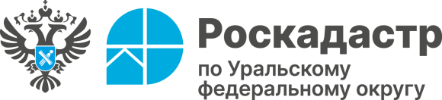

Филиал ППК «Роскадастр» по Уральскому федеральному округу рассказал, как сообщить о коррупции
и обезопасить себя при получении услуг
Филиал ППК «Роскадастр» по Уральскому федеральному округу делает ставку на открытость и призывает жителей региона помогать в борьбе с коррупцией.
Если вам стали известны факты коррупционных нарушений, вы можете:
- заполнить форму в специальном разделе «Противодействие коррупции» на официальном сайте Роскадастра: kadastr.ru/about/corr...;
- позвонить на единый телефон доверия: 8 800 100-18-18. Линия работает круглосуточно - обращение обязательно рассмотрят.
Чтобы избежать рисков мошенничества и коррупции при получении услуг ведомства, пользуйтесь только официальными ресурсами: порталом «Госуслуги» (www.gosuslugi.ru) и сайтом Росреестра (rosreestr.gov.ru). Это гарантирует безопасность данных и избавляет от необходимости обращаться к посредникам.
Цель антикоррупционной политики - сделать работу учреждения максимально прозрачной и защитить права граждан.

